AUTOREFERAT

Marek Glinka

Gliwice 2018

Autoreferat
- Dane osobowe i rozwój zawodowy
- Dorobek naukowy
- Dorobek naukowy stanowiący osiągnięcie naukowe
- Pozostały dorobek naukowy
- Dorobek organizacyjny i dydaktyczny

1.Dane osobowe i rozwój zawodowy
Imię i nazwisko
Marek Glinka
Ukończyłem studia w Śląskiej Akademii Medycznej w Katowicach (obecnie Śląski Uniwersytet Medyczny) na Wydziale Lekarskim w Zabrzu w 1993 roku uzyskując tytuł lekarza. Podczas studiów działałem w kole naukowych przy III Klinice Chirurgii Ogólnej w Bytomiu. Po ukończeniu studiów i odbyciu stażu podyplomowego zostałem zatrudniony na stanowisku młodszego asystenta w Oddziale Chirurgii Ogólnej Szpitala Rejonowego w Strzelcach Opolskich. Po zdaniu egzaminów specjalizacyjnych I (1997 r.) i II stopnia (2002 r.) z dziedziny Chirurgii Ogólnej, jako specjalista chirurgii ogólnej zostałem zatrudniony na stanowisku starszego asystenta w w/w oddziale. W 2015 roku po zdaniu egzaminu specjalizacyjnego otrzymałem tytuł specjalisty w dziedzinie Angiologii. Stopień naukowy doktora nauk medycznych uzyskałem w 2000 roku na Wydziale Lekarskim w Zabrzu Śląskiego Uniwersytetu Medycznego w Katowicach, tytuł rozprawy: „Ocena pierwotnego gojenia się ran ciętych u szczurów, poddanych oddziaływaniu wolnozmiennych pól magnetycznych”. Obecnie pracuję jako konsultant chirurgii ogólnej, angiologii i flebologii w Wielospecjalistycznym Centrum Medycznym Akaimed w Gliwicach, Centrum Medycyny Sportowej - Szpital w Zabrzu oraz Szpitalu Inter-Med w Będzinie.
Swoje zainteresowania naukowe realizuję we współpracy z Zakładem i Kliniką Chorób Wewnętrznych, Angiologii i Medycyny Fizykalnej w Bytomiu oraz Instytutem Napędów i Maszyn Elektrycznych KOMEL w Katowicach.

2.Dorobek naukowy
Mój dorobek naukowy obejmuje 25 oryginalnych prac (9 zagranicznych i 16 krajowych) dla których łączna punktacja wynosi:
IF = 14,088
MNiSzW = 322
Liczba cytowań (bez autocytowań) = 27
Indeks Hirscha = 3
Dorobek ten tworzy:
- 9 prac oryginalnych posiadających Impact Factor = 14,088 (MNiSzW 183), z czego 3 prace stanowią cykl osiągnięcia naukowego.
- 17 prac oryginalnych w recenzowanych czasopismach bez Impact Factor (MNiSzW 84),
- 1 autorstwo rozdziału w podręczniku naukowym,
- 1 patent (MNiSzW 25).
- 3 wzory użytkowe chronione prawem ochronnym (MNiSzW 30).

W powyższych pracach 12 – krotnie byłem pierwszym autorem, 6 - krotnie drugim i 3 – krotnie ostatnim.

Ponadto dorobek mój obejmuje 11 prac prezentowanych na konferencjach, zjazdach i sympozjach międzynarodowych.

W tym do cyklu habilitacyjnego
IF = 5,354
MNiSzW = 70,0
Po odliczeniu IF 5,354 i MNiSzW 70 na osiągnięcie naukowe, pozostały dorobek wynosi:
IF = 8,734
MNiSzW = 252

Realizowane projekty
Projekt (Grant Naukowy MNiSzW) nr N N510 533839 (2010 – 2012, budżet 288 000 zł)
Tytuł projektu: „Ocena wpływu stałego pola magnetycznego generowanego przez magnesy trwałe NdFeB na funkcje życiowe fibroblastów i homeostazę oksydacyjno-redukcyjną hodowli”, rok rozpoczęcia 2010, rok zakończenia 2012, organ przyznający fundusze: Ministerstwo Nauki i Szkolnictwa Wyższego
Charakter udziału habilitanta: kierownik projektu.

Patenty
Patent RP NR 221584, 29 czerwiec 2016
“Komora do hodowli komórek w stałym polu magnetycznym” Marek Glinka, Stanisław Gawron, Aleksander Sieroń, Katarzyna Pawłowska – Góral.

Trzy Wzory Użytkowe Prawo Ochronne: NR 68876, NR 69470 i NR 69471,
24 październik 2017
“Wirnik wysokoobrotowy maszyny elektrycznej z magnesami trwałymi”
Stanisław Gawron, Tadeusz Glinka, Marek Glinka

3.Dorobek naukowy stanowiący osiągnięcie naukowe
(Wskazanie osiągnięcia wynikającego z art. 16 ust. 2 ustawy z dnia 14 marca 2003r. o stopniach naukowych i tytule naukowym oraz o stopniach i tytule w zakresie sztuki (z późn. zmianami. Dz. U. z 2014 r. poz. 1852, z 2015 r. poz. 249) )

Główne osiągnięcie naukowe dotyczy badań wpływu zmiennych i stałych pól magnetycznych na zachowanie się fibroblastów w tych środowiskach, oraz badanie reakcji oksydoredukcyjnych. Do badań wpływu zmiennego pola magnetycznego wykorzystano standardowy aparat do terapii zmiennym polem magnetycznym oraz klatki z materiałów diamagnetycznych. Badania w środowisku stałych pól magnetycznych poprzedzone były opracowaniem komory badawczej z magnesów trwałych, wzbudzających stałe pole magnetyczne w przestrzeni ekspozycyjnej. Zbudowano 7 par komór o różnej wartości indukcji magnetycznej, od B = 0 T do B = 0,7 T. Eksperymenty z użyciem komór badawczych stałego pola magnetycznego były dotowane przez Komitet Badań Naukowych (grant nr N N510 533839), badanie te prowadziłem jako kierownik grantu. Wyniki badań będące podstawą rozprawy habilitacyjnej („Badanie wpływu pól magnetycznych na funkcje metaboliczne fibroblastów celem określenia ich przydatności w regeneracji tkanek”) stanowią cykl 3 publikacji.
1) „Influence of extremely low frequency magnetic field on the activity of antioxidant enzymes during skin wound healing in rats”
Marek Glinka, Aleksander Sieroń, Ewa Birkner, Grzegorz Cieślar
Electromagnetic Biology and Medicine 2013; 32(4): 463-470 (IF 0,769; MNiSzW=20)

Wkład pracy habilitanta wynosi 70 % i obejmuje: opracowanie koncepcji pracy i badań, prowadzenie doświadczeń nad zwierzętami, dobór i programowanie wartości fizycznych w aparaturze generującej zmienne pola magnetyczne, pobranie blizn oraz wątroby i próbek krwi do oznaczeń biochemicznych, wykonane zestawienia wyników, przygotowanie manuskryptu do publikacji.

2) „Test chamber for cell culture in static magnetic field”
Marek Glinka, Stanisław Gawron, Aleksander Sieroń, Katarzyna Pawłowska – Góral, Grzegorz Cieślar, Karolina Sieroń – Stołtny
Journal of Magnetism and Magnetic Materials 2013; 331: 208-215 (IF 2,002; MNiSzW=25)

Wkład pracy habilitanta wynosi 70% i obejmuje: opracowanie koncepcji teoretycznej i praktycznej badań, oceny parametrów fizycznych stałych pól magnetycznych komór, dobór materiałów magnetycznych magnesów trwałych NdFeB, przygotowanie projektu i wykonanie rysunków technicznych komór, dokonanie pomiarów parametrów fizycznych panujących w komorach, analiza statystyczna wyników pomiarów, wykonanie zestawień wyników, przygotowanie manuskryptu do publikacji.

3) „Impact of static magnetic field on the antioxidant defence system of mice fibroblasts”
Marek Glinka, Stanisław Gawron, Aleksander Sieroń, Katarzyna Pawłowska – Góral, Grzegorz Cieślar, Karolina Sieroń – Stołtny
BioMed Research International 2018; Article ID 5-53608 (IF 2,583; MNiSzW=25)

Wkład pracy habilitanta wynosi 70% i obejmuje: przygotowanie koncepcji i planu badań, nadzór nad prowadzeniem hodowli komórek i przebiegiem ekspozycji na pole magnetyczne, pobranie hodowli komórkowych do oznaczeń ilościowych i biochemicznych, przygotowanie komórek do odczytów w licznikach fizycznych komórkowych, odczyt wyników z urządzeń pomiarowych, zbieranie i zestawianie wyników badań, analiza statystyczna wyników, przygotowanie manuskryptu do publikacji.

W chwili obecnej stan wiedzy na temat oddziaływań pól magnetycznych na organizmy żywe dotyczy głównie oddziaływań pól zmiennych o małym natężeniu. Wiele z prowadzonych prac oceniało wpływ zmiennych pól magnetycznych na aktywność fibroblastów.
Murray i Farndale oceniali wpływ wolnozmiennych pól magnetycznych na aktywność fibroblastów oraz prowadzili ilościową ocenę produkowanego kolagenu. Nie stwierdzili znaczących różnic w proliferacji komórek poddanych działaniu wolnozmiennych pól magnetycznych oraz wpływu na typ produkowanego kolagenu. Znamiennie wzrosła ilość produkowanego kolagenu, co prawdopodobnie odbywa się poprzez wpływ pól na zmianę metabolizmu cyklicznego AMP. [Murray i Farndale, 1985]
Przełożenie badań eksperymentalnych na badania kliniczne zaproponował Sieroń i wsp. Wykorzystując efekty badań wpływu pól magnetycznych na zachowanie się fibroblastów zaczęli oceniać gojenie się ran przewlekłych pod działaniem zmiennych pól magnetycznych. Szerokie badania kliniczne pozwoliły wysnuć wnioski o korzystnym działaniu wolnozmiennych pól magnetycznych na procesy gojenia się ran przewlekłych (np., owrzodzeń żylakowatych podudzi oraz przewlekłych ran pooparzeniowych). [Sieroń i wsp. 1991, 1994; Glinka i wsp. 2002]
Korzystny wpływ wolnozmiennych pól magnetycznych o określonych parametrach na rozwój i proliferację fibroblastów mysich oraz promielocytów ludzkich w swojej pracy wykazali Schimmelpfeng i Dertinger [Schimmelpfeng i Dertinger 1997]. Jako kontrolę w swoich badaniach prowadzili kultury komórek poddanych wpływowi stałych pól magnetycznych. Nie wykazali znaczących różnic w ocenie działania stałych pól magnetycznych. Jednak parametry tych pól nie były jednolite, ich dobór był przypadkowy a hodowle komórkowe nie były umieszczane w polach jednorodnych.
Porównawczą ocenę wpływu stałych i wolnozmiennych pól magnetycznych na hodowlę fibroblastów przeprowadził Kula i Drożdż. Wykazywali wpływ wolnozmiennych i stałych pól magnetycznych na proliferację fibroblastów, zmiany w stężeniu ¹⁴C-tymidyny jako funkcji dynamiki syntezy DNA, ilościowych zmian białka oraz odpowiedzi antyoksydacyjnej w hodowlach. Wykazali, iż nie dochodzi do znaczących zmian w hodowlach komórek poddanych wpływom stałych pól magnetycznych, podczas gdy pod wpływem działania wolnozmiennych pól magnetycznych wzrasta indeks proliferacji fibroblastów oraz dochodzi do zwiększenia produkcji białka [Kula i Drożdż 1997]. Jednak o ile zmienne pola magnetyczne zwalniają syntezę DNA, o tyle pola stałe takiego wpływu nie mają. Stałe pola magnetyczne w badaniach Kuli i Drożdża nie wywołują zmian w aktywności katalazy i dysmutazy ponadtlenkowej, podczas gdy pola zmienne powodują zahamowanie aktywności tychże enzymów [Kula i Drożdż 2000]. Dowodzi to wstępnie o braku szkodliwego wpływu stałych pól magnetycznych, nawet o znacznie większym natężeniu, na zmiany o charakterze mutagennym w hodowlach in vitro, przy braku równocześnie efektów korzystnych postacią wzrostu indeksu proliferacji komórkowej oraz przyspieszenia biosyntezy kolagenu.
Natomiast kolejne badania [Sobczak i wsp. 2000] wykazały zupełny brak wpływu stałych pól magnetycznych na procesy antyoksydacyjne przejawiające się zmianami aktywności dysmutazy ponadtlenkowej, katalazy i peroksydazy ponadtlenkowej oraz zmianami w stężeniu dialdehydu malonowego w wątrobach i nerkach szczurów. U zwierząt poddanych działaniu wolnozmiennych pól magnetycznych stwierdzono jednak wzrost aktywności wspomnianych enzymów antyoksydacyjnych.
Różnice w uzyskiwanych wynikach wykazały potrzebę kontynuowania badań oceniających wpływ stałych pól magnetycznych na poszczególne tkanki organizmów żywych. Wybór fibroblastów jako komórek badawczych wynika z dowiedzionych efektów działania zmiennych pól magnetycznych na te komórki. Pozwalają on tworzyć modele oceny wpływu stałego pola magnetycznego na komórki żywych organizmów.
Działanie stałych pól magnetycznych na hodowle komórkowe fibroblastów skóry ludzkiej badali w 2003 roku Pacini wsp. Oceniali wpływ pól magnetycznych o stosunkowo małej wartości indukcji nieprzekraczającej 0,02 T, generowanej przez tomograf rezonansu magnetycznego, używany w codziennej praktyce klinicznej (w badaniach tomograficznych pole na pacjenta oddziałuje przez krótki czas). Badania oparli o analizę morfologiczną komórek w mikroskopie elektronowym oraz o ocenę funkcji mitotycznych komórek pod kątem wystąpienia ewentualnych mutacji komórkowych. Wygląd komórek w różnych momentach działania pól nie wydawał się odbiegać od stanu prawidłowego obserwowanego w hodowlach niepoddanych ekspozycji. Nie stwierdzono również zaburzeń replikacji DNA podczas aktywności mitotycznej komórek, jednak znacząco statystycznie odnotowano jej wzrost. Wydaje się więc, iż stałe pole magnetyczne o stosunkowo małej indukcji może mieć korzystny wpływ na procesy regeneracyjne tkanek organizmów żywych bez negatywnego wpływu na jakościowe zaburzenia tych procesów. Nie ma jednak doniesień, jaki wpływ będzie mieć pole magnetyczne o indukcji o rząd większej [Pacini i wsp. 2003].
Rosen w swoich badaniach oceniał wpływ stałych pól magnetycznych na zmiany potencjału spoczynkowego i wzbudzeniowego błon presynaptycznych komórek nerwowych. Badania wykazały, że pola te indukują zmiany w potencjale spoczynkowym tychże błon i długi czas refrakcji poprzez trwałe zmiany w reorientacji enzymatycznych molekuł diamagnetycznych zawartych w tych błonach, odpowiedzialnych za prawidłowe funkcjonowanie kanałów jonowych [Rosen i wsp. 2003].
W 1998 roku Zmyślony i wsp. wykazali, iż stałe pola magnetyczne zwiększają peroksydację warstwy lipidowej błon komórkowych mikrosomów w wątrobie szczurów, działają więc niekorzystnie na poszczególne narządy organizmów żywych. Należy jednak pamiętać, iż badania te były prowadzone w polu magnetycznym o bardzo małym natężeniu i krótkotrwałym czasie ekspozycji, nie dowodziły więc ewentualnych homeostatycznych zachowań komórek wątrobowych na przewlekłe działanie stałych pól magnetycznych [Zmyślony i wsp. 1998].
Badania dotyczące ilości reactive oxygen species (ROS) powstających w zależności od natężenia stałego pola magnetycznego prowadzili w 2012 roku Shine i wsp. W komórkach roślinnych soybean zanotowali znaczące podwyższenie produkcji ROS przy ich ekspozycji na pole magnetyczne o indukcji wynoszącej 200 mT [Shine i wsp. 2012].
Nie wykazano wpływu stałego pola magnetycznego (10 T) na wzrost i cykl mitozy komórek jajnika chomika chińskiego (Chinese hamster ovary cells). Nie odnotowano również zmian w aktywności dysmutazy ponadtlenkowej w badanych komórkach. [Nakahara i wsp. 2002] Natomiast Todorović i wsp. w 2012 wykazał, iż stałe pola magnetyczne o niższych wartościach indukcji (50 mT) mogą znacząco zmniejszać aktywność niektórych enzymów antyoksydacyjnych u Baculum extradentatum. Aktywność SOD i CAT spada również w hodowlach poddanych działaniu zmiennego pola magnetycznego, przy czym stężenie GSH w obydwu grupach nie zmienia się [Todorović i wsp. 2012].
Różnice w uzyskanych wynikach dowodzą potrzeby kontynuowania badań oceniających wpływ stałych pól magnetycznych na poszczególne tkanki organizmów żywych. Wybór fibroblastów jako komórek badawczych wynika z dowiedzionych efektów działania zmiennych pól magnetycznych na te komórki. Pozwoli on modelować wpływ stałego pola magnetycznego na komórki żywych organizmów. Odmienność uzyskanych wyników wynika z braku systematyki parametrów stosowanych pól, braku opisu wpływu natężenia pól na badane komórki oraz rodzaju materiałów magnetycznych użytych do badań.
W zakresie ochrony środowiska przed szkodliwym wpływem pól magnetycznych o dużym natężeniu na ludzi i przyrodę obowiązuje Rozporządzenie Ministra Ochrony Środowiska z dnia 30 października 2003r w sprawie dopuszczalnych zakresów pól elektromagnetycznych w środowisku oraz sposobów sprawdzania dotrzymania tych wartości. Zarządzenie to nie rozwiązuje problemu jak stałe pole magnetyczne oddziałuje na człowieka. Organizm ludzki w 80% składa się z wody, która jest diamagnetykiem. W pozostałych 20% organizmu są także cząstki paramagnetyczne i ferromagnetyczne (żelazo, nikiel, kobalt). Pod wpływem zewnętrznego pola magnetycznego może dochodzić do rozszczepień poziomów energetycznych w atomach (tzw. efekt Zemana). W tkankach przemieszczających się w stałym polu magnetycznym indukują się napięcia, które wymuszają prądy, zachodzi także: magnetyzacja, działanie na molekuły diamagnetyczne, działanie na ciekłe kryształy w organizmie, działanie na wodę, wpływ na depolaryzację komórek, działanie na elementy piezoelektryczne oraz na jony metali takich jak miedź, żelazo i cynk wchodzących w skład tzw. grup prostetycznych enzymów. Fakt oddziaływania stałego pola magnetycznego na organizmy żywe jest stwierdzony, lecz dokładne określenie stopnia i charakteru tego działania w zależności od jego wartości (w stosunku do pola ziemskiego) nie jest zbadane, co wynika ze złożoności zjawiska. Nakładają się na to również właściwości biologiczne organizmów, które nie są liniowe, wynik badań może więc zależeć od chwilowego stanu fizjologicznego organizmu. Uzyskiwane wyniki kolejnych eksperymentów nie muszą więc być powtarzalne. W literaturze spotyka się prawdopodobne, lecz nieudowodnione hipotezy, dotyczące mechanizmów oddziaływania stałych pól magnetycznych na struktury biologiczne. Wydaje się zatem celowe, że badania należy rozpocząć na poziomie komórkowym. Uzyskanie bardziej wiarygodnych wyników jest więc możliwe tylko w ramach badań interdyscyplinarnych
Omówione wyżej publikacje dokumentują oddziaływania zarówno wolnozmiennych, jak i stałych pól magnetycznych na zachowania się fibroblastów oraz odpowiedzi oksydoredukcyjnej środowiska badanego. Celem moich badań było wykazanie wpływu zmiennych i stałych pól magnetycznych na procesy regeneracyjne i antyoksydacyjne organizmów żywych z przyjęciem fibroblastów, jako komórek modelowych tych procesów.
W pierwszej swojej publikacji [1], stanowiącej cykl osiągnięć naukowych, wykazałem, że działanie systemowe (ogólnoustrojowe) wolnozmiennych pól magnetycznych poddanych ekspozycji na wolnozmienne pole magnetyczne o częstotliwości nie przekraczających 50 Hz i indukcji poniżej 20 mT, wpływa na odpowiedź oksydoredukcyjną organizmów zwierząt doświadczalnych. Jako czynnika wywołującego stres oksydacyjny użyto urazu mechanicznego niszczącego tkanki w postaci rany ciętej skóry. Wykazano, iż wolnozmienne pola magnetyczne stymulują aktywność peroksydazy glutationowej, w efekcie czego dochodzi do hamowania uszkadzającego komórki i tkanki procesu peroksydacji fosfolipidów i stabilizacji tym samym błon komórkowych. Proces ten potwierdza spadek zawartości dialdehydu malonowego (MDA) w wątrobie. Zmienne pola magnetyczne nie powodują wzrostu aktywności dysmutazy ponadtlenkowej SOD. Można więc przyjąć, iż neutralizacja wolnych rodników tlenowych, za które w głównej mierze odpowiada ten enzym, nie odgrywa znaczącej roli w procesie gojenia się ran ostrych. Stosowanie wolnozmiennych pól magnetycznych nie działa szkodliwie na procesy oksydoredukcyjne podczas gojenia się ran. Jego działanie protekcyjne, stabilizujące integralność błon komórkowych w gojących się tkankach może stanowić cenne uzupełnienie leczenia, szczególnie w przypadkach upośledzenia tego procesu.
Podczas całego eksperymentu oceniano aktywność dysmutazy ponadtlenkowej – izoenzymów cytoplazmatycznych (SOD-CuZn zależne) oraz mitochondrialnych (SOD-Mn zależne) zarówno w surowicy krwi oraz w hepatocytach homogenatu wątroby. Podobnie jak w poprzednich badaniach ocena prowadzona była w poszczególnych okresach gojenia się ran (6, 10 i 14 dzień). W żadnym z tych okresów nie wzrosła aktywność poszczególnych izoenzymów SOD, w homogenacie wątroby, jak i w surowicy krwi. Podobnie zachowywała się S-transferaza glutationowa, której aktywność nie uległa zmianie zarówno w surowicy krwi, jak i homogenatach wątroby. Odnotowanie znaczących zmian w aktywności peroksydazy glutationowej, zarówno w surowicy krwi, jak i homogenacie wątroby oraz korelujący z tym spadek stężenia MDA w tkankach świadczy o protekcyjnym działaniu wolnozmiennych pól magnetycznych ich stabilizującym działaniu na błony komórkowe uszkodzonych tkanek.
Dotychczasowe badania szeroko oceniły wpływ wolnozmiennych pól magnetycznych na procesy biosyntezy kolagenu [Glinka i wsp., 2002; Murray i Farndale 1985; Schimmelpfeng i Dertinger 1997; Ottani i wsp., 1988] oraz korzystny ich wpływ na procesy oksydoredukcyjne miejscowe oraz ogólnoustrojowe [Glinka i wsp., 2012; Kula i wsp., 2000; Nossol i wsp., 1993; Pradisi i wsp., 1993]. Badania eksperymentalne oraz coraz powszechniejsze zastosowania zmiennych pól magnetycznych w terapii niesie jednak ze sobą dość duże utrudnienia związane z konstrukcją, jak i użytkowaniem samych urządzeń. Wymagają one zasilania, generują efekty termiczne, ich rozmiary mogą powodować trudności techniczne w prowadzeniu badań (konstrukcja klatek dla zwierząt, hodowle bakteryjne itp.). Implikuje to również duży koszt zarówno leczenia, jak i prowadzonych badań. Rozwój nowoczesnej metalurgii oraz inżynierii materiałowej spowodował olbrzymią poprawę jakości, zmniejszenia wymiarów oraz, co jest również istotne spadek kosztów konstrukcyjnych magnesów trwałych. W chwili obecnej produkuje się magnesy o wysokich natężeniach pola, redukując znacznie ich wymiary i wagę. Fakty te zwróciły moją uwagę w kierunku badań oceniających wpływ stałego pola magnetycznego na procesy regeneracyjne oraz na zmiany aktywności oksydoredukcyjnej uszkodzonych tkanek. Dysponując doświadczeniem w prowadzeniu badań oceniających działania zmiennych pól magnetycznych oraz doświadczeniem konstrukcyjnym urządzeń magnetycznych postanowiłem samemu stworzyć odpowiedni warsztat badań. Projekt i wykonanie stanowiło kolejną część moich badań, opublikowanych w pracy [2]. Wyszedłem z założenia, iż generowanie stałego pola magnetycznego za pomocą elektromagnesów może wiązać z dużymi problemami prowadzenia prawidłowo hodowli komórkowej i utrzymania jej homeostazy. Duże wahania temperatur, związane z przegrzewaniem się uzwojenia w elektromagnesie sygnalizował w swojej pracy, omówionej wyżej, [Rosen i wsp. 2003]. Dlatego pojawiły się badania wykorzystujące magnesy trwałe do ocen zachowania się komórek w stałych polach magnetycznych [Hughes i wsp., 2003; Choi i Yoo 2010]. Badania materiałowe wykazały, iż najbardziej stabilne wartości pól uzyskuje się przy użyciu magnesów NdFeB (neodym – żelazo – bor). Ich cena spadła w ciągu ostatnich kilku lat, a producenci bardzo precyzyjnie określają parametry fizyczne dostarczanych materiałów. Przed przygotowaniem modeli a następnie konstrukcji samych urządzeń przyjęliśmy następujące założenia projektowe komory badawczej do hodowli komórek w stałym polu magnetycznym:
- Komora badawcza wymiarami powinna być dostosowana do standardowej kolby plastikowej do prowadzenia hodowli komórkowej.
- W przestrzeni pomiarowej kolby rozkład indukcji magnetycznej powinien być jednorodny.
- Pole magnetyczne w komorze badawczej będzie wzbudzane przez magnesy trwałe neodymowe i kadmowe.
- Możliwość budowy kilka komór badawczych o tych samych wymiarach, lecz różniących się grubością magnesów trwałych, w ten sposób w każdej komorze badawczej wartość indukcji pola magnetycznego będzie inna.
- Konstrukcja obwodu magnetycznego musi być odporna na zmiany temperatur w zakresie pracy inkubatora.
- Konstrukcja stanowiska powinna być prosta i niezawodna, by obsługujący eksperyment technik wykonywał, po przeszkoleniu, wszystkie czynności sprawnie i szybko.
- Odporność na środki czyszczące i dezynfekujące.

Komora badawcza spełniająca te założenia ma zapewnić stałe parametry homeostazy hodowli w inkubatorze. Do wzbudzenia komory zastosowano magnesy trwałe neodymowe spiekane N42SH o parametrach: B_{r} = 1,27 ÷ 1,32 T, _{B}H_{C} = 907 kA/m³, _{J}H_{C} = 1592 kA/m³, (BH)_{max} = 318 ÷ 342 kJ/m³, maksymalna temperatura pracy 150 ⁰C.
Następnym krokiem było zaprojektowanie obwodu magnetycznego komory badawczej, o możliwie jednorodnym rozkładzie indukcji magnetycznej i parametrycznie zmienianej wartości indukcji. Wcześniej obliczony został rozkład indukcji magnetycznej metodą elementów skończonych. Na rysunku 1 przedstawiono widok komory, a na rysunku 2 ściankę przednią.

Rys.1 Komory do hodowli komórek: komora A o wymiarach: d = 98 mm, e = 80 mm,
f = 104 mm; komora B o wymiarach: d = 98 mm, e = 110 mm, f = 104 mm
Rys.2 Ściana przednia komory do hodowli komórek: a = (40 + 0,5) mm, b = (23+ 0,5) mm
Komora to przestrzeń powietrzna 6, w której jest wzbudzone pole magnetyczne i która jest przeznaczona na umieszczenie w niej kolby hodowlanej 9. Komora 6 do hodowli komórek w stałym polu magnetycznym składa się z jarzma ferromagnetycznego 2 i magnesów trwałych 1. Ferromagnetyczne jarzmo 2 jest dnem i pokrywą komory 6 i ma od wewnątrz zamocowane magnesy trwałe 1. Komorę 6 zamykają ścianki boczne 3, ścianka tylna 4 i ścianka przednia 7. Wymiary wewnętrzne komory 6 ustalają niemagnetyczne płytki dystansowe 5, które dopasowane są do wymiarów kolby hodowlanej 9: a, b, c. Ścianka przednia 7 komory 6 ma okienko 8 o wymiarach a, b odpowiadających wymiarom poprzecznym a i b kolby hodowlanej 9 z tolerancją +0,5mm. Okienko to położone jest centrycznie z komorą 6. Przynajmniej jedna ze ścianek 3 lub ścianka 4, a mogą być wszystkie, jest ferromagnetyczna. Kolba hodowlana 9 jest katalogowa, ma kształt prostokątnej butelki, wykonana jest z tworzywa przezroczystego i jest zamykana plastikową nakrętką 10. W komorze 6 można zmieniać natężenie pola magnetycznego poprzez wymianę magnesów trwałych 1 na magnesy o innych parametrach magnetycznych bądź na magnesy o mniejszej grubości. Jeśli magnesy trwałe 1 są cieńsze to między magnesy 1 a jarzmo 2 włożone są płytki 11 o grubości odpowiadającej zmniejszeniu grubości magnesów trwałych 1. Płytki 11 mogą być ferromagnetyczne lub niemagnetyczne. Przy płytkach 11 ferromagnetycznych zmiana wartości natężenia pola magnetycznego, w strefie pomiarowej, jest w niewielkim zakresie, a przy płytkach 11 niemagnetycznych zmiana wartości natężenia pola magnetycznego jest większa.
Zaprojektowałem sześć komór przeznaczonych do badań hodowli komórek: trzy komory A i trzy komory B o wymiarach jak na rys.1 W poszczególnych komorach zabudowano magnesy trwałe o wymiarach jak na rys.3. W ten sposób w każdej z komór uzyskano inną wartość indukcji magnetycznej. Wykonano również po jednej komorze dla każdego wymiaru bez magnesów, które były komorami tzw. placebo. Na rysunku 4 przedstawiłem charakterystyki funkcji odmagnesowania i energetycznych magnesów trwałych użytych do konstrukcji komór, wykres ten stanowił podstawę uzyskania optymalnych wartości indukcji z wymiarów magnesów użytych do konstrukcji.
Rys.3 Wymiary magnesów trwałych: w komorze A: g =66 mm, h =4, 6, 8 mm i = 72 mm; w komorze B: g = 66 mm, h = 11, 15, 20 mm, i = 72 mm

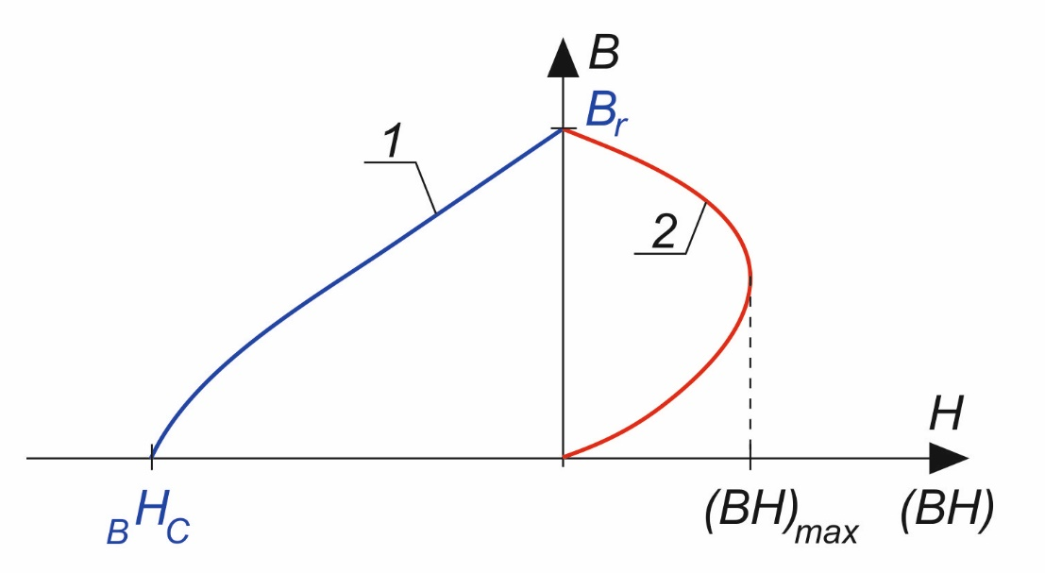
Rys.4 Charakterystyki magnesów trwałych N42SH. Krzywa 1 – B=f(H) odmagnesowania, krzywa 2 – B=f(BH) energetyczna: Br = 1,27 ÷ 1,32 T, _{B}H_{C} = 907 kA/m, (BH)_{max} = 318 ÷ 342 kJ/m³.
Rozkłady indukcji w komorach wyznaczono przeprowadzając symulacje komputerowe, metodą elementów skończonych w układzie współrzędnych 3D. Metoda elementów skończonych (MES) pozwala na optymalizację komputerową tych rozkładów. Na rysunku 5 przedstawiono obliczone rozkłady indukcji, w przekroju axc (2D) kolby, dla dwóch grubości magnesów trwałych 8 mm i 15 mm.

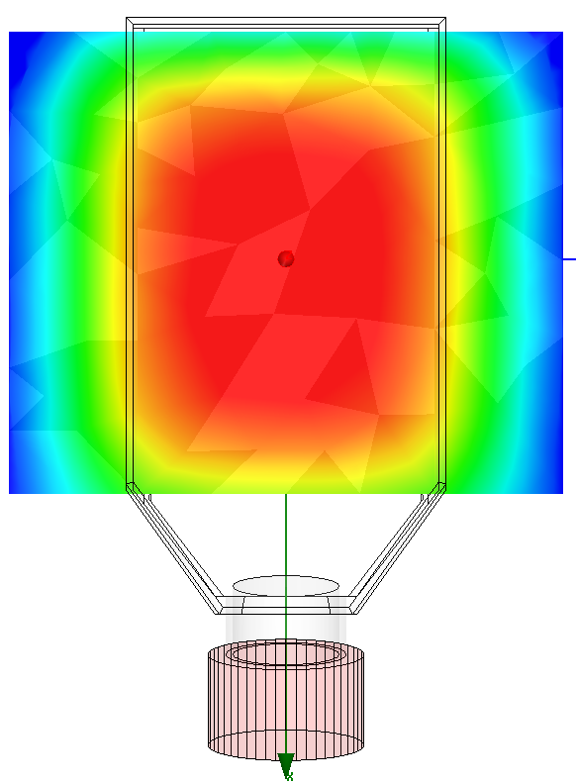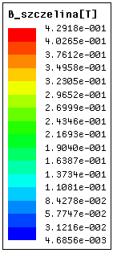
Rys.5 Rozkład indukcji magnetycznej w [T] w komorze hodowlanej „A” z magnesami
trwałymi o wymiarach: 66x8x72 mm oraz 66x15x72 mm.

Rozkład indukcji magnetycznej w środkowym obszarze komory jest równomierny. W tabeli 1 podano obliczone i zmierzone wartości indukcji magnetycznej w strefie środkowej komory.

Tab.1 Porównania wyników obliczeń komputerowych 2D i 3D przy użyciu metody elementów skończonych.
Rozmiary magnesów | Maksymalna gęstość strumienia w szczelinach [T]
Rozmiary magnesów | Kalkulacja analityczna | 2D FEA | 3D FEA | Lab Test
4 mm | 0,29 | 0,29 | 0,27 | 0,30
6 mm | 0,40 | 0,39 | 0,36 | 0,40
8 mm | 0,48 | 0,46 | 0,43 | 0,47
11 mm | 0,58 | 0,56 | 0,52 | 0,58
15 mm | 0,68 | 0,64 | 0,60 | 0,66
20 mm | 0,71 | 0,69 | 0,65 | 0,72

Charakterystyki wartości indukcji w komorach przedstawiono na rysunkach 6 i 7. Wyniki obliczeń indukcji magnetycznej w stosunku do wyników pomiarowych zawierają się w granicach ±3%. W oparciu o wyniki pomiarowe obliczono niejednorodność rozkładu indukcji magnetycznej. Wyniki zestawiono w tabeli 2.
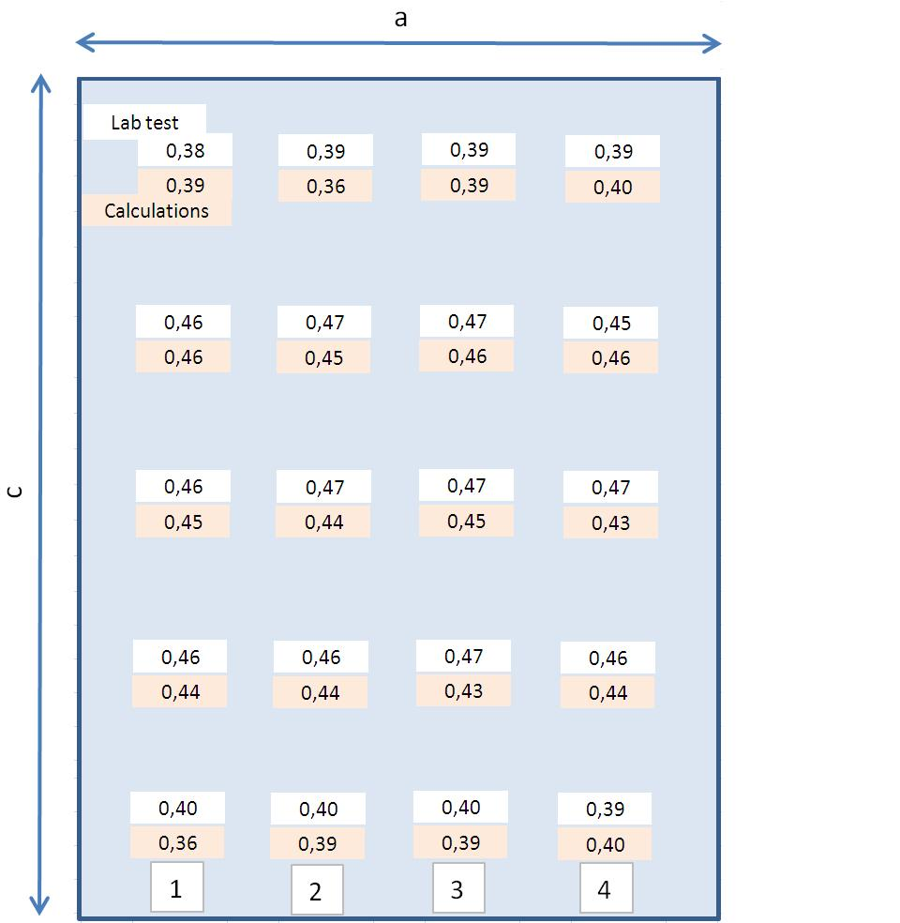
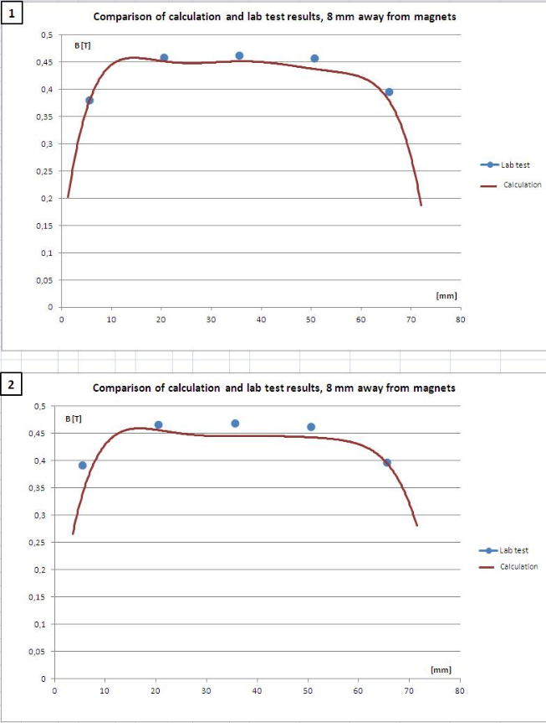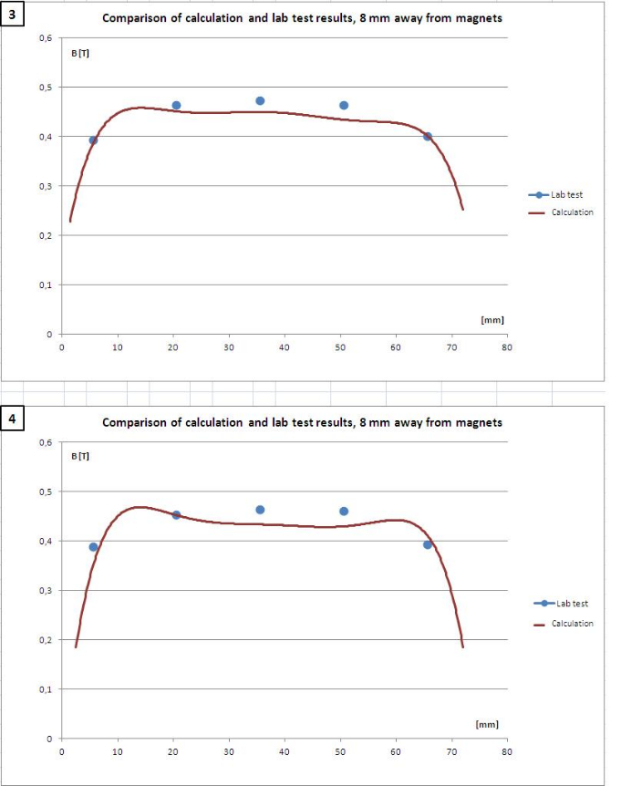
Rys.6 Komora „A” z magnesami trwałymi 66x8x72 mm, wykresy na rysunkach 1, 2, 3, 4 dotyczą wymiaru „c” kolby (linia ciągła jest uzyskana z obliczeń 2D, punkty są wynikami pomiarów)
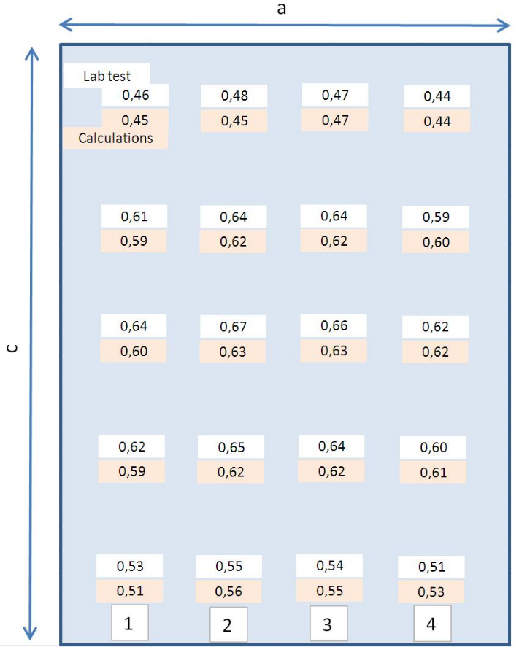
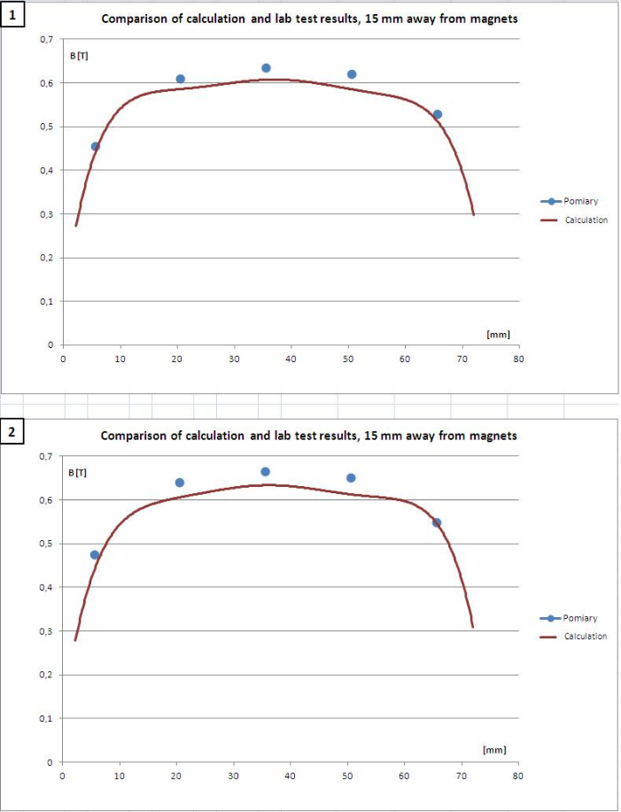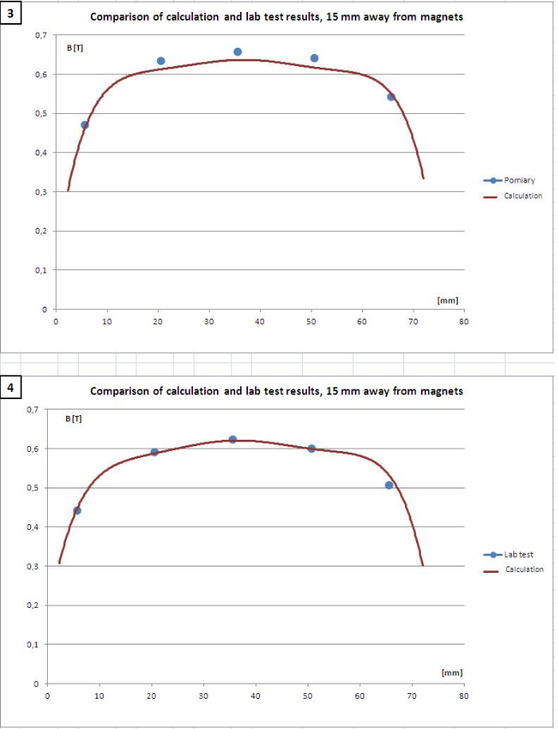
Rys.7 Komora „B” z magnesami trwałym o wymiarach 66x15x72 mm wykresy na rysunkach 1, 2, 3, 4 dotyczą wymiaru „c” kolby (linia ciągła jest uzyskana z obliczeń 2D, punkty są wynikami pomiarów)
Tab. 2 Wyniki niejednorodności rozkładu indukcji magnetycznej
Komora |  | A | A | A | B | B | B
Magnes | h [mm] | 4 | 6 | 8 | 11 | 15 | 20
Bª_{śr} | [T] | 0,30 | 0,40 | O,47 | 0,56 | 0,65 | 0,70
ΔBª/Bª_{śr} | % | +0,0  -0,0 | +0,4  -2,1 | +0,36  -0,18 | +0,6  -1,2 | +1,8  -1,5 | +1,5  -2,1
B^{b}_{śr} | [T] | 0,29 | 0,38 | 0,43 | 0,65 | 0,58 | 0,70
ΔB^{b}/B^{b}_{śr} | % | +3,4  -6,9 | +10,5  -7,9 | +7,8  -12,5 | +10,2  -14,5 | +14,6  -21,2 | +15,2  -20,0
Bª_{śr} – jest wartością średnią liczoną z sześciu środkowych punktów pomiarowych zaznaczonych na rysunkach 7 i 8 dla dwóch komór.
B^{b}_{śr} – jest wartością średnią liczoną z dwudziestu punktów pomiarowych zaznaczonych na rysunkach 7 i 8 dla dwóch komór.
ΔBª; ΔB^{b} – oznacza maksymalną różnicę między wartością indukcji w obszarze pomiarowym, a wartością średnią w tym obszarze.

Podsumowując, opracowałem i wykonałem 7 par komór do badania komórek w polu magnetycznym. Stałe pole magnetyczne w przestrzeni kolby hodowlanej wzbudzano magnesami trwałymi NdFeB. Wartość indukcji magnetycznej, w przestrzeni kolby hodowlanej, w poszczególnych komorach wynosiła: 0,0; 0,3; 0.4; 0,47; 0,58; 0,66; 0,72 T.
Metodyka obliczania rozkładu pola magnetycznego w przestrzeni komory 2D okazała się dokładniejsza od 3D (tabela 1). Różnice w rozkładzie pola magnetycznego między wartościami obliczonymi i zmierzonymi, w przestrzeni komory metodą 2D, zamykają się w przedziale od 2 do 4%, a metodą 3D od 8 do 10%. Wartości zmierzone są większe od obliczonych. Metoda modelowania komputerowego 2D, w sposób poprawny pozwala zaprojektować komorę badawczą. Nierównomierność rozkładu pola magnetycznego w środkowej przestrzeni komory, liczona z sześciu środkowych punktów pomiarowych w stosunku do wartości średniej, zamyka się w przedziale: dla komory A od +0,36% do -0,2%, a dla komory B od +1,8 do -2,1%. Nierównomierność rozkładu indukcji magnetycznej jest najmniejsza dla magnesów trwałych o grubości 4mm i wzrasta wraz ze zwiększaniem grubości magnesów trwałych.
W ostatnim etapie, wykorzystując wykonane komory rozpocząłem prace badawcze oceniające działanie stałego pola magnetycznego na aktywność antyoksydacyjną hodowli fibroblastów. Zostały opublikowane w pracy [3], stanowiącej cykl prac osiągnięcia naukowego. Na potrzeby poprzedniej jak i obecnej pracy zostało przygotowanych dwanaście komór badawczych, po dwie dla wartości natężeń stałego pola magnetycznego 0,3; 0,4; 0,5; 0,6; 0,65 i 0,7 T oraz dwie komory bez magnesów trwałych wykorzystanych jako porównanie, a więc o wartości natężenia 0 T. Fibroblasty do badań zostały pozyskane z eksplantów skóry myszy i hodowane były w standardowych warunkach wykorzystywanych do hodowli tych linii komórkowych. Hodowle były prowadzone w opisanych powyżej komorach przez 72 godziny, po czym je przerywano i dokonywano zliczenia ilości komórek w licznikach komórkowych oraz oznaczeń biochemicznych. Oceniłem aktywność dysmutazy ponadtlenkowej (SOD, EC.1.15.1.1), peroksydazy glutationowej (GPx, EC. 1.11.1.9), reduktazy glutationowej (GR, EC. 1.5.4.2), całkowity potencjał antyoksydacyjny (TAS), stężenie ATP oraz zawartość dialdehydu malonowego, jako wskaźnika szybkości peroksydacji lipidów. Nie stwierdziłem statystycznie istotnych różnic całkowitego potencjał antyoksydacyjnego oraz stężenia dialdehydu malonowego. Podczas całego eksperymentu mierzono jednorodność stałego pola magnetycznego na badanej powierzchni wszystkich komór i nie stwierdzono istotnych zmian wartości pola przez cały okres eksperymentu. W naszych badaniach użycie magnesów trwałych pozwoliło nam prowadzić hodowle w ciągłej ekspozycji na stałe pole magnetyczne. Nie zmieniając warunków homeostazy hodowli, unikaliśmy powstawania dodatkowych czynników mogących generować stres oksydacyjny (np. zmiany temperatury w wyniku wytwarzania ciepła w elektromagnesach). Przeprowadzone i opublikowane do tej pory prace badawcze nie oceniały tak szeroko działania stałego pola magnetycznego na procesy oksydoredukcyjne w hodowlach in vitro, jak i w tkankach żywych organizmów. Coraz szersze wykorzystanie magnesów trwałych w życiu codziennym, jak i przede wszystkim w przemyśle, naraża ludzi na ekspozycję przez dłuższy czas na działanie stałego pola magnetycznego o nieraz bardzo wysokich wartościach natężeń. Stałe pole o dużej wartości indukcji magnetycznej wykorzystuje się wprawdzie w diagnostyce (badanie obrazowe za pomocą rezonansu magnetycznego), jednak ekspozycje te nie są długie, a przede wszystkim nie mają powtarzalnego charakteru, jak to się dzieje np. w przemyśle. Dlatego też moje badania mogą stanowić wstęp do określenia potencjalnej szkodliwości stałych pól magnetycznych o tak dużym natężeniu. Aktywność SOD w moich badaniach zmieniła się znamiennie statystycznie we wszystkich hodowlach poddanych działaniu stałego pola magnetycznego w porównaniu z grupą kontrolną. Największe obniżenie aktywności SOD odnotowałem w komorach o niższych natężeniach stałego pola magnetycznego, a najmniejsze obniżenie aktywności dla większych wartości natężeń. W przypadku GPx takich dużych różnic już nie udało się zauważyć (Rys.8).

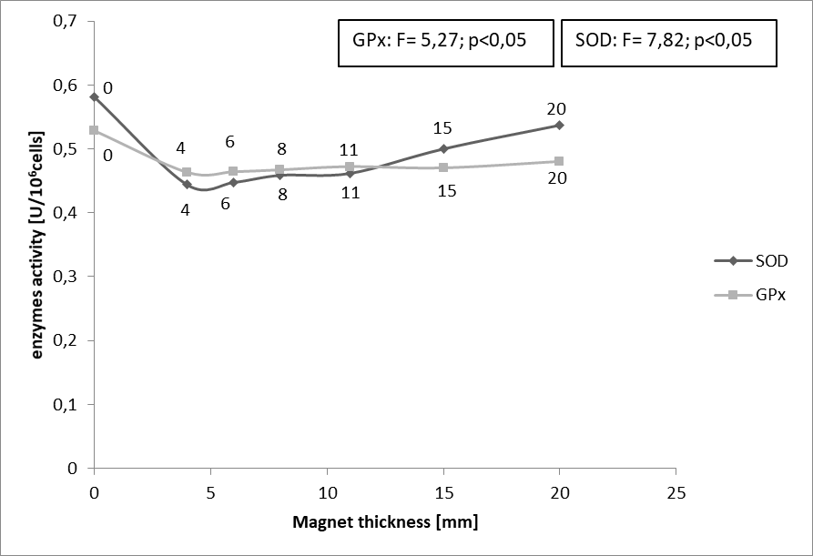
Rys.8 Efekty oddziaływania stałego pola magnetycznego w zależności od grubości magnesów trwałych na aktywność dysmutazy ponadtlenkowej i peroksydazy ponadtlenkowej. (F, p – funkcje zależności statystycznych ANOVA statistics)

Biorąc pod uwagę rolę MDA jako indykatora peroksydacji lipidów, będących składnikiem błony komórkowej, brak zmian jego stężenia w hodowlach świadczy o stabilności błon komórkowych fibroblastów. Nie odnotowano również zmian w stężeniach ATP i TAS w hodowlach poddanych ekspozycji na stałe pola magnetyczne w stosunku do grup kontrolnych, co sugeruje, iż stałe pola magnetyczne w zakresach użytych w moich badaniach nie wpływają na stan metaboliczny hodowli fibroblastów. Praktyczne zastosowanie wyników moich oraz innych badań odzwierciedla dalsze możliwości badań i rozwoju zastosowań stałych pól magnetycznych np. w diagnostyce (NMR). Wyniki moich oraz innych badań mogą stanowić początek dyskusji o bezpieczeństwie zastosowań magnesów trwałych o dużych natężeniach pola np. w transporcie publicznym (szybka kolej magnetyczna). Moje badania dowodzą, iż stałe pola magnetyczne nie powodują zmian w tolerancji komórek na stres oksydacyjny, jednak nie można do końca wnioskować o ich działaniu protekcyjnym na szkodliwe działania wolnych rodników tlenowych. Brak działań szkodliwych oznacza, że pola te mogą mieć zastosowania nawet terapeutyczne, jak się to dzieje w przypadku wolnozmiennych pól magnetycznych. Badania moje mogą stanowić więc punkt wyjścia do oceny ewentualnych praktycznych zastosowań tych pól w terapii.

WNIOSKI:
Wolnozmienne pola magnetyczne zwiększają aktywność peroksydazy glutationowej w uszkodzonych tkankach, hamując tym samym peroksydację fosfolipidów w błonach komórkowych, w wyniku czego dochodzi do ich stabilizacji wyrażonej w spadku ilość dialdehydu malonowego.
Pod wpływem wolnozmiennych pól magnetycznych nie dochodzi do zmian aktywności pozostałych enzymów antyoksydacyjnych w tym dysmutazy ponadtlenkowej, co świadczy o jej znikomej roli w procesach gojenia się ran stymulowanych przez pola magnetyczne.
Projektowanie i konstrukcja komór eksperymentalnych do prowadzenia hodowli komórkowych w środowisku stałego pola magnetycznego powinny być prowadzone przy użyciu programów komputerowych, by uzyskać maksymalnie jednorodny rozkład stałego pola magnetycznego w przestrzeni komory. Wykorzystanie magnesów trwałych w konstrukcji komór pozwala uniknąć efektów termicznych podczas badań, mogących zmieniać niekorzystnie właściwości biologiczne hodowli.
Stałe pola magnetyczne, generowane przez magnesy trwałe o określonych parametrach modyfikują właściwości oksydoredukcyjne hodowli fibroblastów, nie zaburzając stabilności hodowli oraz nie wpływając na procesy energetyczne fibroblastów, polepszając dodatkowo tolerancję komórek na stres oksydacyjny.

Znaczenie pracy: coraz większe znaczenie we współczesnej biologii i medycynie ma usprawnienie i przyspieszenie procesów gojenia się ran przewlekłych. Kolagen, syntezowany przez fibroblasty, jest białkiem nie tylko determinującym właściwości mechaniczne blizny, ale może również wywierać regulacyjny wpływ na procesy gojenia. Istotnym jest więc, by znaleźć czynniki wpływające korzystnie na aktywację i żywotność fibroblastów w tworzącej się bliźnie. Jednym z takich czynników, aktywujących fibroblasty do wzmożonej biosyntezy kolagenu są wolnozmienne pola magnetyczne. Wyniki moich badań pozwalają na wyciągnięcie wniosków, iż pola te mogą przyspieszać gojenie się ran przewlekłych, poprzez wpływ na biosyntezę kolagenu, jak również na aktywację procesów antyoksydacyjnych, hamujących niekorzystne, uszkadzające tkanki działanie wysokoenergetycznych wolnych rodników tlenowych. Kolejnym etapem moich badań była ocena działania stałego pola magnetycznego na procesy życiowe i biosyntezę kolagenu. Stałe pola magnetyczne generowane przez magnesy trwałe nie zmieniają właściwości energetycznych komórek, modyfikując korzystnie procesy antyoksydacyjne w hodowlach fibroblastów. Korzystne działania tych pól, ocenione w dalszych badaniach, pozwoliłyby wykorzystać urządzenia generujące stałe pola magnetyczne do wspomagania procesów regeneracji uszkodzonych tkanek, podobnie jak to obecnie się dzieje w przypadku wolnozmiennych pól magnetycznych, które na stałe znalazły miejsce w medycynie fizykalnej.

4. Omówienie pozostałych osiągnięć naukowo – badawczych (artystycznych)
Badanie wpływu stałych pól magnetycznych na odpowiedź antyoksydacyjną hodowli fibroblastów w środowisku floretyny oraz florydzyny.
Po zakończeniu badań w ramach uzyskanego przeze mnie grantu, nie zakończyło prac na oceną wpływu stałego pola magnetycznego na fibroblasty. Badania kontynuowaliśmy w Katedrze i Zakładzie Żywności i Żywienia Wydziału Farmacji ŚUM, kierowanej przez dr hab. Katarzynę Pawłowską -Góral. Zaowocowały publikacją wydaną w International Journal of Molecular Science. Wyniki uzyskane w tych badaniach sugerują, że ekspozycja na stałe pola magnetyczne hodowli fibroblastów w środowisku jonów fluorkowych polepsza tolerancję komórek na stres oksydacyjny indukowany przez te jony. Efekty dalszych badań opublikowaliśmy w Environmental Science and Pollution Research. W pracy tej ocenialiśmy efekty działania stałego pola magnetycznego oraz floretyny na odpowiedź antyoksydacyjną hodowli fibroblastów. Floretyna, izolowana głównie z jabłek, ma silne właściwości antyoksydacyjne, hamuje aktywny transport glukozy do komórek, szczególnie zmutowanych, może mieć więc potencjalne właściwości antynowotworowe. Wyniki naszych badań wskazują, iż stałe pola magnetyczne generowane przez magnesy trwałe nie wykazują, podobnie jak w poprzednich badaniach, negatywnego działania na odpowiedź antyoksydacyjną fibroblastów. Obecność floretyny, mimo potencjalnych oczekiwań, również nie modyfikuje potencjału oksydoredukcyjnego hodowli fibroblastów. W kolejnej pracy z tego cyklu, wydanej w Journal of Environmental Science and Health wykazaliśmy, że w obecności dwuwodorochalkonów (floretyny i florydzyny) stałe pole magnetyczne o indukcji 0,7 T w hodowli fibroblastów dochodzi do wzrostu aktywności enzymów antyoksydacyjnych (SOD, GPx oraz GST). Świadczy to o nasileniu stresu oksydacyjnego hodowli wywołanego obecnością dwuwodorochalkonów w środowisku stałego pola magnetycznego.

Badania dotyczące klinicznych aspektów leczenia przewlekłej niewydolności żylnej kończyn dolnych.
Prace doświadczalne oceniające biologiczne aspekty działania pól magnetycznych łączyłem aktywnie z działalnością kliniczną na polu angiologii i flebologii. W pracy opublikowanej w 2002 roku we Phlebology przedstawiłem swoją autorską metodę wykorzystania ketoprofenu jako leku wspomagającego miejscowe działanie znieczulające lignokainy. Coraz szerzej zabiegi na układzie żylnym kończyn dolnych przeprowadza się w trybie ambulatoryjnym (tzw. „one day surgery”). Ogranicza to stosowanie leków działających ośrodkowo (np. narkotyczne leki przeciwbólowe, leki z grupy neuroleptyczne itp.). Po zabiegu pacjent ma o własnych siłach udać się do domu i jak najszybciej powrócić do pełnej aktywności życiowej. Jednak znieczulenie miejscowe nie daje pełnego komfortu analgetycznego, gdyż leki typu lignokaina działają krótko i praktycznie po zabiegu przestają działań. Włączenie leku typu ketoprofen we wlewie dożylnym pozwala na przedłużenie działania analgetycznego również na okres po zabiegu oraz z uwagi na możliwość jego stosowania w formie doustnej wygodną aplikację w okresie kilku dni po zabiegu. W pracy badaliśmy skuteczność działania ketoprofenu w okresie bezpośrednio po zabiegu, jak i w przedłużonym stosowaniu w okresie pooperacyjnym. Na podstawie ankiet oraz zastosowania skali oceny bólu VAS, u pacjentów leczonych z zastosowanie infuzji oraz przedłużonej aplikacji ketoprofenu znamiennie statystycznie zmniejszyło się odczucie bólu w okresie bezpośrednio po zabiegu, jak i w okresie kilkudniowym. Pozwala to na komfortowe prowadzenie zabiegu w znieczuleniu miejscowym oraz bezpieczne wypisanie pacjenta do domu bezpośrednio po zabiegu.
W cyklu prac opublikowanych w Przeglądzie Flebologicznym [Glinka i wsp. 2003, 2006, 2007 i 2008] oraz w Chirurgii Polskiej [Glinka i wsp. 2005] przedstawiłem usprawnienia techniki operacyjnej żylaków kończyn dolnych w obrębie żyły odpiszczelowej dodatkowej przedniej uda oraz obwodowej, poniżej kolana, izolowanej niewydolność żyły odpiszczelowej. Prace objęły również problem zaburzeń czucia po zabiegach miniflebektomii oraz usuwanie niewydolnej żyły odpiszczelowej na udzie w trybie ambulatoryjnym.
W 2011 roku uczestniczyłem w programie badawczym prowadzonym przez Europejskie Towarzystwo Leczenie Ran, mającym za zadanie ustalenie strategii leczenia przewlekłych owrzodzeń żylnych w poszczególnych krajach Unii Europejskiej. Efektem końcowym była publikacja, której jestem współautorem opublikowana w International Angiology w 2012 roku. W pracy zaproponowano model opieki nad pacjentem z owrzodzeniem żylnym z uwzględnieniem zakresu świadczeń finansowanych w ramach ubezpieczeń zdrowotnych. Badania nad nowym schematem opieki medycznej pacjentów z owrzodzeniami troficznymi goleni oparto na wprowadzeniu do lecznictwa nowoczesnych opatrunków. W ciągu ostatnich kilku lat powstała cała gama opatrunków wykorzystujących nanotechnologię materiałową oraz możliwość wbudowywania aktywnych jonów srebra, działających miejscowo, niewchłaniających się do krwioobiegu, nawet przy bezpośrednim kontakcie z uszkodzonym naczyniem żylnym lub limfatycznym. Wiele wcześniej przeprowadzonych badań klinicznych potwierdziło ich skuteczność w przyspieszaniu gojenia się owrzodzeń, a duża ilość rodzajów pozwala dobrać opatrunek na każde stadium zaawansowania rany. Nasza praca rozwinęła wykorzystanie tych opatrunków o ustalenie sposobu opieki lekarsko – pielęgniarskiej nad pacjentem z owrzodzeniem, co umożliwiło również skuteczne wystąpienie praktycznie w całej Unii Europejskiej o ich refundację.
Postępy nauk technicznych.
Przygotowując się do badań oceniających biologiczne działania pól magnetycznych, by poznać problematykę magnesów trwałych oraz ich działanie od strony fizycznej, uczestniczyłem w badaniach prowadzonych w Instytucie Napędów i Maszyn Elektrycznych KOMEL w Katowicach. Efektem tych badań były trzy publikacje wydane w Przeglądzie Elektrotechnicznym w 2012. Prace dotyczyły zastosowań magnesów trwałych w rozwiązaniach modelowych elektromechanicznych przetworników energii oraz optymalizacji konstrukcji transformatora z rdzeniem magnetycznym pakietowanym z blach stalowych. Rozkłady pól magnetycznych w wymienionych modelach obliczano metodą elementów skończonych z wykorzystaniem programów symulacyjnych 3D, którą to technikę zastosowałem później w projektowaniu komór badawczych opisanych uprzednio. Wirniki wysokoobrotowe, według wzorów użytkowych, są elementami mikrosilników stosowanych w różnego rodzaju aparaturze medycznej.
Inne
W 2007 roku opublikowałem w Internet Journal of Surgery wraz ze współpracownikami doświadczenia własne nad techniką operacyjną leczenia nacieku zapalnego około wyrostkowego u dzieci i dorosłych. Ustaliliśmy, iż mimo powszechności coraz bardziej nowoczesnych technik obrazowania, nie zawsze da się wykryć naciek zapalny wokół wyrostka robaczkowego i zakwalifikować pacjenta do wstępnego leczenia zachowawczego, mającego na celu ograniczenie nacieku i wtórnego usunięcia wyrostka. W kilku procentach pacjenta kwalifikuje się do leczenia operacyjnego i dlatego w takich przypadkach powinno podjąć się próbę ostrożnego usunięcia nacieku z wyrostkiem robaczkowym. Technika zawiera próbę ostrożnej identyfikacji anatomicznej, separowania poszczególnych elementów sąsiednich oraz ostrożne usuwanie tkanek z użyciem najlepiej elektrokoagulacji w argonie lub noży ultradźwiękowych, co pozwala na koagulację trudnych miąższowych krwawień z nacieku zapalnego.
Patenty
Jestem współautorem jednego przyznanego patentu, jednego przyznanego wzoru użytkowego i dwóch zgłoszeń wzoru użytkowego na silniki wysokoobrotowe stosowane w aparaturze medycznej:
- „Komora do hodowli komórek w stałym polu magnetycznym” Patent PL 221584 z dnia 10.06.2015 r. (udział 40%)
Wzory użytkowe
- Wirnik wysokoobrotowy maszyny elektrycznej z magnesami trwałymi” Prawo Ochronne nr 68876 z dnia 08.02.2012 r. (udział 20 %).
- Wirnik wysokoobrotowy maszyny elektrycznej z magnesami trwałymi” Prawo Ochronne nr 69470 z dnia 08.02.2012 r. (udział 20 %).
- Wirnik wysokoobrotowy maszyny elektrycznej z magnesami trwałymi” Prawo Ochronne nr 69471 z dnia 08.02.2012 r. (udział 20 %).

5. Dorobek organizacyjny i dydaktyczny
1. Prowadzenie szkoleń dla lekarzy rodzinnych z zakresu chirurgii ogólnej i angiologii, prowadzone pod nadzorem specjalisty wojewódzkiego z zakresu medycyny rodzinnej,
Opole 2011 – 2012.


